2021/04/12 最新修订
FAST SDK文档
iOS Version 3.8.2
修订记录 3
引入集成 4
A. 工程设置 4
● 将appDelegate.m后缀名修改为.mm或者在other linker flag中添加-l c++ 4
● bitcode需要设置为NO 4
● Other linker flag 需要添加-ObjC 4
● 需要开启摄像头权限并在Plist文件中添加描述 4
● 需要开启麦克风权限并在Plist文件中添加描述 4
● 需要开启相册权限并在Plist文件中添加描述 4
● Plist文件中View controller-based status bar appearance 需要设置为NO 4
B. 库的引用 4
● 系统库 4
● 直播库 5
● Lib库 5
● pod库引用 5
● 其他资源 6
快速集成 7
FASTSDK模块配置 10
直播参数设置 11
进入直播 12
退出直播回调 12
相关配置 13
A. 设置软硬编码 13
B. 设置高清标清 13
C. 设置横屏竖屏 13
进入接口 13
相关配置 14
A. 配置Https 14
B. 配置FLV 14
C. 配置软硬解码 14
进入接口 14
常见问题 16
A. 编译时出现Library not found for –lxxx 错误 16
B. 编译时出现<xxx/xxx.h> file not found 错误 16
C. 接收不到人员数目回调信息 16
D. 接收不到人员信息 17
E. Xcode10一直提示重复错误信息 17

修订记录

修订记录
修订日期 | 版本号 | 描述 | 修订人
2017/11/03 | 3.6 | FASTSDK 3.6自定义版本使用说明 | Peng.sheng
2018/3/19 | 3.6.1 | FASTSDK 3.6.1版本使用说明 | Peng.sheng
2018/8/10 | 3.6.3 | FASTSDK 3.6.3版本使用说明 | Peng.sheng
2018/12/13 | 3.6.4 | FASTSDK 3.6.4新增点播集成说明 | Xk.hu
2019/5/10 | 3.7.2 | 去除alipay，wexin等支付字眼，支持OC映射来访问 | Peng.sheng
2019/7/12 | 3.7.5 | 去掉支付模块，独立到GSRewardKit中 | Peng.sheng
2019/9/10 | 3.7.7 | 1. 模拟器不再可运行，支持x86_64和i386架构下的动态库化  2. Fast SDK直播分屏播放样式和点播样式增加主动获取观看时长api  3. 适配iPhone X等刘海屏 | Peng.sheng
2019/10/28 | 3.7.8 | 1.修复iOS 13推出界面的适配  2.修复vodSDK下载状态在程序结束时混乱的问题。  3.swf文档添加多种动画显示效果 | Peng.sheng
2019/12/26 | 3.7.9 | 1、点播模块的模块配置(文档，聊天，问答，章节，简介)  2、修复点播拖动花屏的BUG | Fuwei.chen
2020/08/04 | 3.7.12 | - 支持双师课堂  - 声音播放优化（点播播放声音小及上提问席后全部没有声音）  - 修复若干BUG | Fuwei.chen
2020/08/20 | 3.7.13 | - 新增观看及点播的所有回调  - 支持APP应用内多语言切换  - 完善多语言  - 修改部分BUG | fuwei.chen
2020/09/24 | 3.7.13.1 | - 分屏观看端及点播观看端增加跑马灯效果  - 点播播放错误码提示 | Fuwei.chen
2020/09/27 | 3.8.0 | 新增GSHeartbeat.framework,接口转线程调用 | Fuwei.chen
2021/02/22 | 3.8.1 | - 修复个别情况下断线重连后聊天消息重复显示的问题  - 修复聊天消息过长时聊天界面内消息显示不全的bug  - 点播播放暂无视频图片自定义 | Fuwei.chen
2021/04/12 | 3.8.2 | 移除YYText | Fuwei.chen

引入集成

引入集成
说明：此FASTSDK为直播发布和观看功能并存的UI SDK，包含了UI界面，以及功能交互，在能够满足用户需求的条件下，可以大幅度减少开发成本。依赖了RtSDK PlayerSDK GSCommonKit GSDocKit 以及所有需要的lib库等
欢迎客户公司开发人员随时和我们沟通，在相互理解的基础上，共同配合完成开发任务。但是为了提高开发效率，恳请客户公司开发人员在开发之前和开发过程中仔细阅读开发文档和查看Demo代码。如果发现文档中有难以理解或者文档中没有记载的问题，请随时找相关负责人沟通。

Demo中的代码用以示范SDK中的接口调用。不保证最符合客户的需求。请勿照抄Demo中的代码，请在理解SDK机制的基础上修改。如果发现任何疑似bug的现象，欢迎及时与相关负责人沟通。

如果在Demo中发现了bug或者发现了SDK的bug，在告知我公司开发人员时，请将系统版本，硬件版本，产生bug的操作流程一并告知我公司开发人员，必要时需要提供日志。

工程设置

将appDelegate.m后缀名修改为.mm或者在other linker flag中添加-l c++

bitcode需要设置为NO

Other linker flag 需要添加-ObjC

需要开启摄像头权限并在Plist文件中添加描述

需要开启麦克风权限并在Plist文件中添加描述

需要开启相册权限并在Plist文件中添加描述

Plist文件中View controller-based status bar appearance 需要设置为NO

库的引用

系统库

GLKit.framework

AVFoundation.framework

libz.dylib (libz.tbd)

libiconv.dylib (libiconv.tbd)

libsqlite3.dylib (libsqlite3.tbd)

直播库

PlayerSDK.framework

GSCommonKit.framework

GPUImage.framework

GSDocKit.framework

RtSDK.framework

GSHeartbeat.framework

Lib库

libavcodec.a (ffmpeg)

libavformat.a (ffmpeg)

libavutil.a (ffmpeg)

libswresample.a (ffmpeg)

libswscale.a (ffmpeg)

liblibfaad.a (ffmpeg)

libPlayerSDKLib.a

libx264.a

pod库引用
pod 'MBProgressHUD', '~> 1.1.0'
pod 'Masonry', '~> 1.1.0'
pod 'MZTimerLabel', '~> 0.5.4'
pod 'IQKeyboardManager', '~> 6.1.1'
pod 'Bugly', '~> 2.5.0'
pod 'ThemeManager', '~> 1.0.1'
pod 'MJRefresh', '~> 3.1.15.7'

其他资源

FastSDK.bundle

RtSDK.bundle

支付模块说明
支付模块为GSRewardKit.framework，为解决部分用户app上架被拒问题，可以不导入此库，同时移除Alipay等相关sdk以及bundle文件。
若需要支付功能，请导入GSRewardKit，并同时导入Alipay.framework和Alipay.bundle文件
快速集成

快速集成
第一步，参照文档集成说明，将所需要的库导入工程中
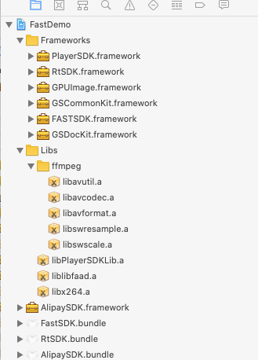
并设置好Other linker flag，同时也在infoPlist中设置好麦克风和摄像头权限提示
参数实体创建
params.domain = @"www.gensee.com";
params.serviceType = self.serviceType.selectedSegmentIndex;
params.loginName = self.loginName;
params.loginPassword = self.loginPassword;
// params.webcastID = @"8ae804b608e0eb0fc47ed6d48527cf ec";
params.roomNumber = @"94105496";
params.nickName = @"support";
params.watchPassword = @"053235";
params.oldVersion = NO;
params.thirdToken = [self _fieldText:MO_THIRD_KEY];
params.oldVersion = self.boxType.selectedSegmentIndex;

domain 为域名 例如www.gensee.com，必传

number为房间号，站点后台获取，与webcastID两者选一必传

webcastID为直播id，与number功能一样，两者必须选其一传入

watchPassword为进入直播间密码，站点后台获取，必传

loginName 为登录账号，只在要求用户登录时必传

loginPassword 为登录密码，只在要求用户登录时必传

nickname 为昵称，必传

downFlag 表示是否需要下载 1需要 0不需要

serviceType 为站点类型 @"webcast" @"training"

thirdToken 为第三方认证key

oldVersion 为老版本标识，box用户标识

customUserID为自定义用户Id
以上部分信息可以由服务站点获取，网页上可以查询：

webcast站点
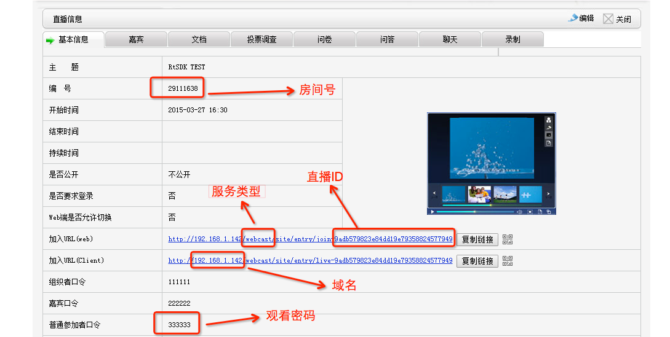

training站点
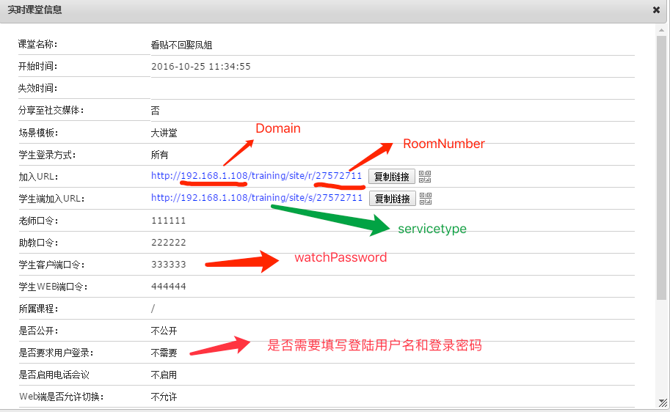

进入直播前配置

配置项说明
相关设置参照GSFastSDKConfig.h中的声明
1、关于SDK中的图片替换：
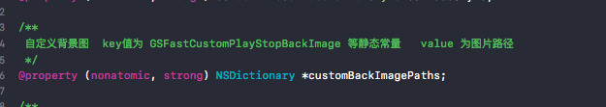
相关宏定义在 GSFastConst.h中声明：
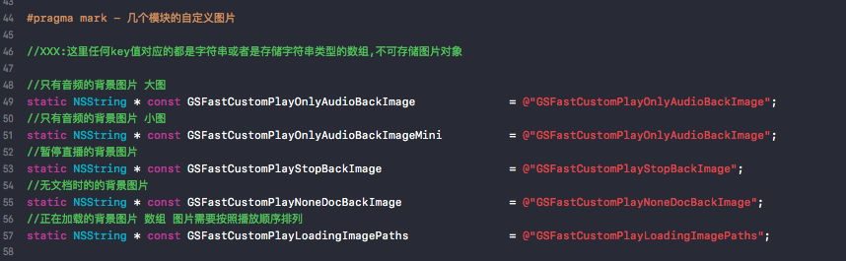

2、打赏数组设置（以分为单位，请勿传入不合法的参数）
数组存储 NSNumber或者NSString类型对象
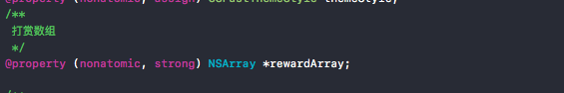

3、聊天、文档、问答模块设置

使用模块配置属性
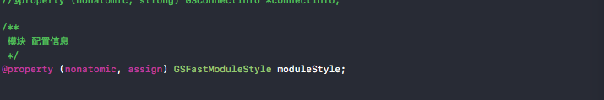
赋值参考枚举GSFastModuleStyle （注意：人员列表模块暂时无法使用）
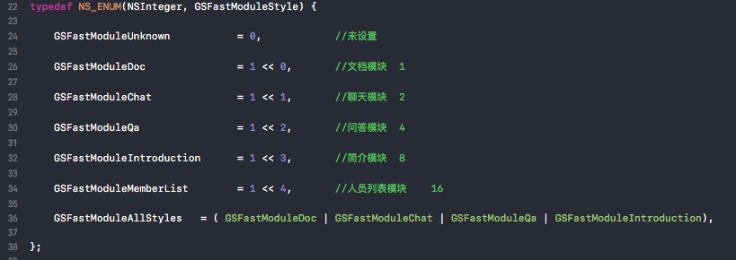

4.右上方弹出视图内容设置
使用模块配置属性
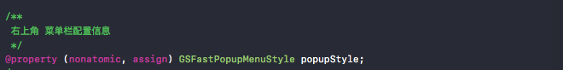
参考枚举
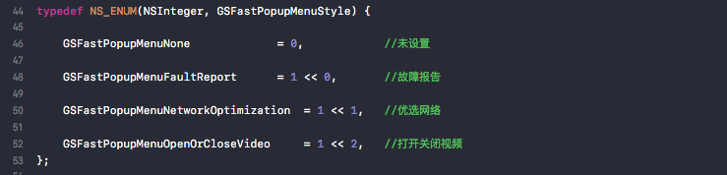

5.顶部Top栏的设置
使用模块配置属性
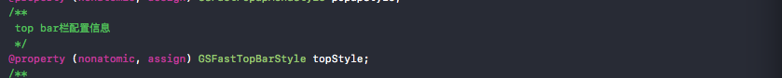
参考枚举
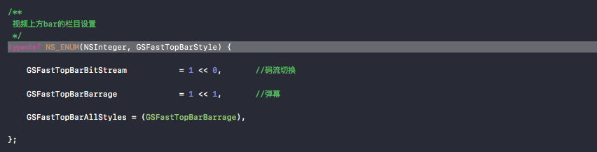

6.视图表面悬浮按钮设置
使用模块属性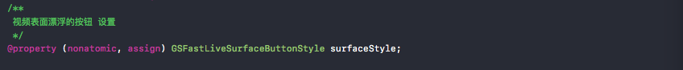
参考枚举（全屏按钮默认会有）
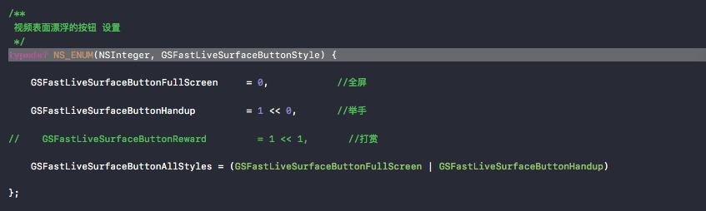

7.是否关闭画中画
使用模块属性 设置BOOL值
8.主题设置
设置属性themestyle
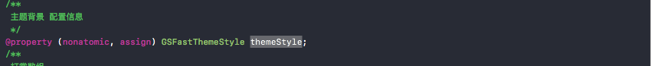
参考枚举：暂时只支持黑色白色
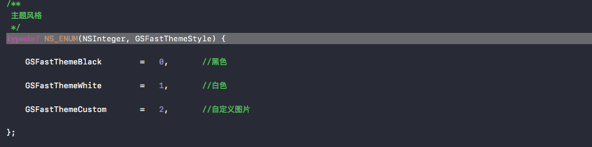

9.些暂时无法使用属性注意
下列属性暂时无法使用

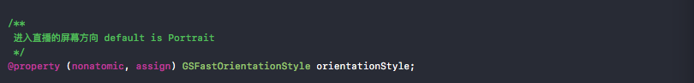

FASTSDK模块配置

获取单例，仅能配置分屏观看模式 – 也可不使用单例
self.config = [GSFastSDKConfig sharedInstance];

配置右上角弹出栏
self.config.popupStyle = GSFastPopupMenuNetworkOptimization | GSFastPopupMenuFaultReport |GSFastPopupMenuOpenOrCloseVideo;

配置表面按钮，如全屏，举手按钮是否显示
self.config.surfaceStyle = GSFastLiveSurfaceButtonAllStyles;

暂时只能配置弹幕是否显示
self.config.topStyle = GSFastTopBarAllStyles;

配置分屏模式下的模块，如文档，聊天是否显示
self.config.moduleStyle = GSFastModuleAllStyles;

主题颜色
self.config.themeStyle = GSFastThemeWhite;

打赏数组配置
self.config.rewardArray = @[@"1",@"2",@"3",@"4",@"5",@"6"];

新老版本设置 – 新版观看为分屏，老版观看为竖屏

self.config.isOldVersion = NO;

自定义添加按钮
可以自定义添加按钮，仅在发布端竖屏，观看端竖屏，观看端分屏（右上角）生效
GSCustomButtonRef *ref = [[GSCustomButtonRef alloc]init];
ref.normalImage = [UIImage imageNamed:@"打赏"];
ref.useGenseeStyle = YES;
ref.title = @"测试按钮";
ref.moreImage = [UIImage imageNamed:@"nav_status_wifi@2x.png"];
[GSFastSDKConfig sharedInstance].customButtonRefs = @[ref,ref,ref];
[GSFastSDKConfig sharedInstance].customButtonAction = ^(id sender, int index, UIControlEvents event) {
NSLog(@"custom action : %d",index);
};

直播参数设置
GSConnectInfo * params = [GSConnectInfo new];
params.domain = @"xxxx.gensee.com";
params.serviceType = self.serviceType.selectedSegmentIndex;
// params.loginName = self.loginName;
// params.loginPassword = self.loginPassword;
params.webcastID = @"xxxxxxxx";
// params.roomNumber = @"44659778";
params.nickName = @"展示互动";
params.watchPassword = @"123456";
params.oldVersion = NO;
params.thirdToken = "xxxxxxxxxkey"
params.oldVersion = NO;
如果使用过RtSDK和PlayerSDK，这里与PlayerSDK，RtSDK一致即可

观看端进入
参考GSFastConfigController代码

进入直播
// [1] 进入方式 - 调用进入
[[GSFastSDK sharedInstance] enterLive:connectInfo config:self.config animate:YES completion:^{
NSLog(@"[test] enter");
}];
// [2] 进入方式 - 获取ViewController,用于对viewController额外的操作
UIViewController *fastVC = [[GSFastSDK sharedInstance] watchViewControllerBy:connectInfo configuration:self.config];
[self presentViewController:fastVC animated:YES completion:^{
NSLog(@"[test] enter");
}];
若需要对ViewController进一步操作，则使用方法[2]，获取到的fastVC类型为NSNavigationController。

退出直播回调
仅在观看端中有效，发布端无效
//设置退出直播后的操作
[[GSFastSDK sharedInstance] setLeaveCompletion:^{
NSLog(@"[test] leavce success");
}];

获取直播观看回调
仅在观看端中有效，发布端无效
//设置直播观看回调,实现GSFastPlayerSDKDelegate
[GSFastSDK sharedInstance].fastPlayerSDKDelegate = self;//设置直播播放代理，用户可根据此代理中的方法做些个性化需求

APP内多语言切换
观看端，发布端，点播都有效。
[GSFastSDK sharedInstance].didUserCustomLanguage = ^{
//请返回zh-Hans.lproj，zh-Hant.lproj等资源工程的前缀
NSInteger languageSegment = self->_languageType.selectedSegmentIndex;
if(languageSegment == 0)
{
return @"zh-Hans";
}else if(languageSegment == 1)
{
return @"en";
}else if(languageSegment == 2)
{
return @"zh-Hant";
}
return @"zh-Hans";
};

跑马灯效果
分屏观看端，点播都有效。
GSMarquee为定义的跑马灯对象。
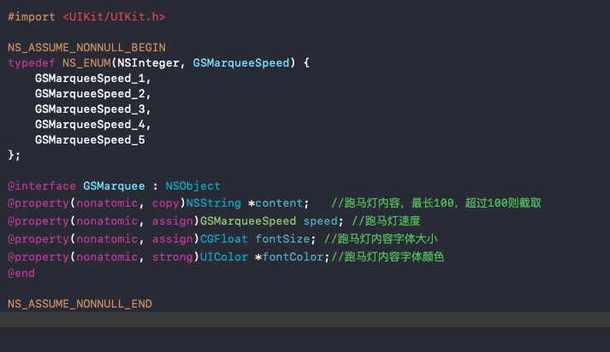
跑马灯的使用方式：
构建GSMarquee对象，传递给GSFastSDKConfig对象，如下图所示。具体使用可参照FastDEMO。
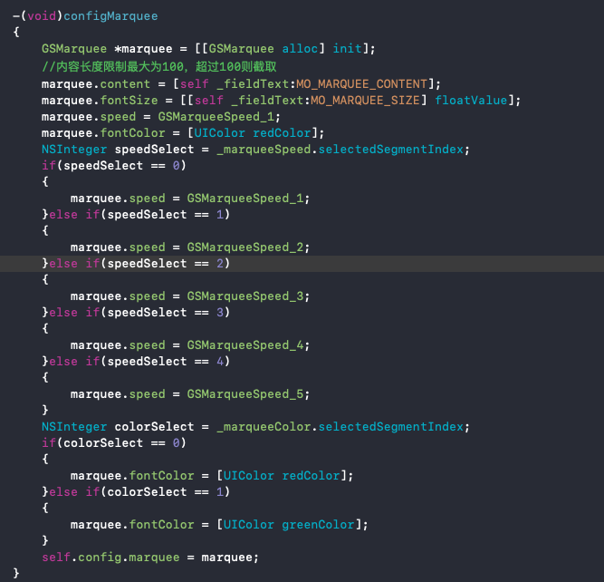

发布端进入
参考GSFastPublishController代码

相关配置
GSFastSDKConfig *config = [GSFastSDKConfig new];

设置软硬编码
config.isHardwareEncode = self.encodeType.selectedSegmentIndex == 1?YES:NO;

设置高清标清
config.isHD = self.hdType.selectedSegmentIndex == 1?YES:NO;

设置横屏竖屏
config.isLandscape = self.portraitType.selectedSegmentIndex == 1?YES:NO;

进入接口
[[GSFastSDK sharedInstance] publishLive:connectInfo config:config ]; //默认标清
点播进入
参考GSFastVodController代码

相关配置

配置Https
self.config.isHttps = _httpType.selectedSegmentIndex ==1?YES:NO;

配置FLV
self.config.isFlv = _flvType.selectedSegmentIndex == 1?YES:NO;

配置软硬解码
[GSVodManager sharedInstance].player.hardwareAccelerate = _decodeType.selectedSegmentIndex == 1?YES:NO;

模块配置
可配置的模块有文档，章节，聊天，问答，简介。若以上5个模块都不显示，则默认显示文档模块。通过GSFastSDKConfig中的 moduleStyle属性来配置模块的显示状态。
self.config = [GSFastSDKConfig new];
self.config.moduleStyle = GSFastModuleVODAllStyles; //默认显示所有模块
GSTagsContentView *tagContent = [[GSTagsContentView alloc]
initWithFrame:CGRectMake(15, top , self.view.bounds.size.width - 30, 40)
tags:@[@"文档",@"章节",@"聊天",@"问答",@"简介"] handler:^(NSInteger index,
NSString *text,BOOL isSelect) {
NSLog(@"选择 %zd : %@ ,Select : %d",index,text,isSelect);
switch (index) {
case 0://文档
self.config.moduleStyle = (self.config.moduleStyle)^(GSFastModuleDoc);
break;
case 1://章节
self.config.moduleStyle =
(self.config.moduleStyle)^(GSFastModuleVodSection);
break;
case 2://聊天
self.config.moduleStyle =
(self.config.moduleStyle)^(GSFastModuleChat);
break;
case 3://问答
self.config.moduleStyle = (self.config.moduleStyle)^(GSFastModuleQa);
break;
case 4://简介
self.config.moduleStyle =
(self.config.moduleStyle)^(GSFastModuleIntroduction);
break;

default:
break;

进入接口
- [[GSFastSDK sharedInstance] enterVod:params animate:YES completion:^{
NSLog(@"进入点播");
}];默认显示所有模块
- -(void)enterVod:(VodParam *)minfo config:(GSFastSDKConfig *)config animate:(BOOL)animate completion:(void (^ __nullable)(void))completion;
根据config的配置来显示对应的模块。
观看时长获取

通过[GSFastSDK sharedInstance].playTime即可获取观看时长，在直播和点播情况区分如下；

仅在观看端分屏时，能获取观看时长，进入直播开始计算，退出直播停止计算

点播时长为时机播放时长，暂停不计时，跳转时，跳转部分不计入时长

接口返回单位为毫秒，需要除以1000转换为秒

获取点播观看回调
//设置点播观看回调,实现GSFastVodSDKDelegate
[GSFastSDK sharedInstance].fastVodSDKDelegate= self;//设置点播播放代理，用户根据此代理中的方法做些个性化的需求
常见问题

常见问题

编译时出现Library not found for –lxxx 错误
答：lib库的search Path没有设置好路径，xcode->选择工程->build settings->找到Library Search Paths，输入lib库的路径(如何知道路径？找到文件夹直接拖进去即可)，如果lib库路径下有子文件，需要将其设置为recursive
案例:
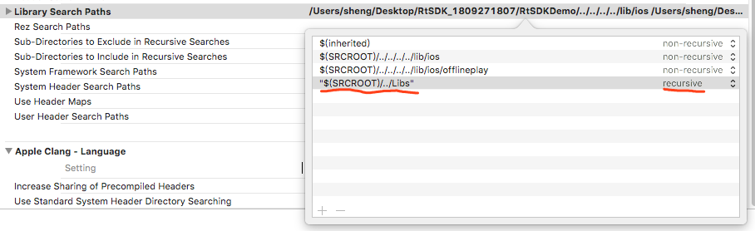

编译时出现<xxx/xxx.h> file not found 错误
答：framework库的search Path没有设置好路径，xcode->选择工程->build settings->找到framework Search Paths，输入framework库的路径(如何知道路径？找到文件夹直接拖进去即可)
案例:
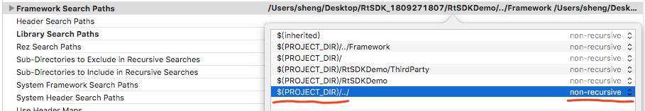

接收不到人员数目回调信息
需要在PC端中打开web端显示参会者人数
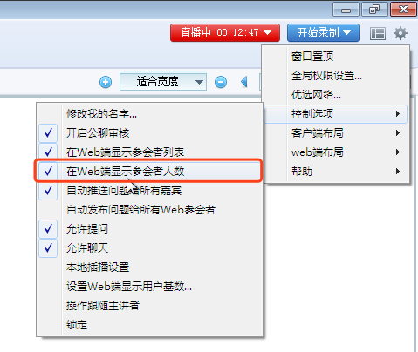
注释：影响的回调为- (void)playerManager:(GSPPlayerManager*)playerManager onlineNum:(NSUInteger)num;

接收不到人员信息
需要在PC端中打开web端显示参会者列表
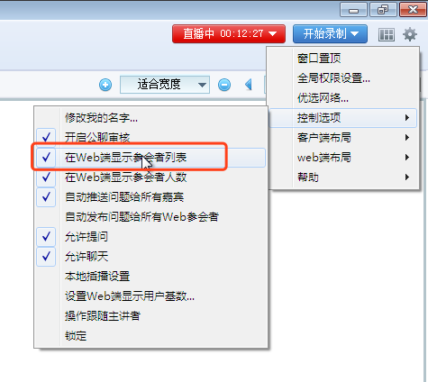
注释：影响的回调为- (void)playerManager:(GSPPlayerManager *)playerManager didUserStatusChange:(GSPUserInfo *)userInfo;

Xcode10一直提示重复错误信息
对于xcode10，需要在设置中，设置成传统编译模式
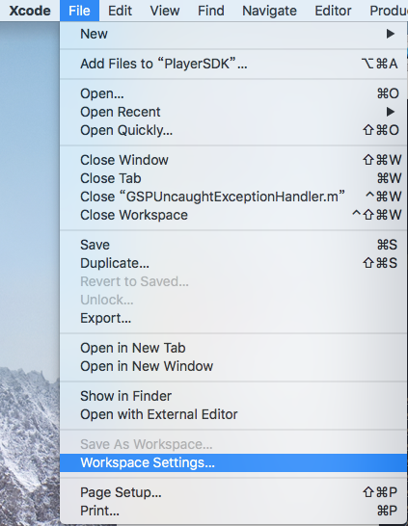
然后选择Legacy Build System
